30 listopada 2021 r. Klasa VI – VII
Rewalidacja klasa VI - VII
Zadanie 1. Wykonaj dyktando graficzne na platformie: https://wordwall.net/pl/resource/1026202/polski/dyktando
Przećwicz wszystkie możliwości, które masz w szablonie po prawej stronie ekranu.
Zajęcia rozwijające zainteresowania klasa VI –VII
Temat: Nie widzę, ale słyszę – rozwiązywanie zagadek muzycznych.
Zadanie . Rozwiąż zagadki muzyczne
https://www.youtube.com/watch?v=FwkAnAZo_zM
https://www.youtube.com/watch?v=tuxfNRTjpl0
https://www.youtube.com/watch?v=rXaURvBhjsI
Przyjemnej pracy.

Religia
Temat:
VI- Bóg który wszystko czyni nowe.
Link do filmiku o tym kim jest Bóg??
Na podstawie filmu proszę odpowiedzieć na kilka pytań. Można dodać też własne odpowiedzi do pytań:
https://www.youtube.com/watch?v=y8bcXJBoXDg&ab_channel=Donjojohannes-BirettBallett-Kathmedia

Czy Bóg jest źródłem i początkiem wszystkich rzeczy???
………………………………………………………………………………………………..
Czy Bóg jest wieczny???
………………………………………………………………………………………………
Czy Bóg jes sprawiedliwy??
…………………………………………………………………………………………………
DODATKOWE ZADANIE DLA CHĘTNYCH: NARYSUJ ANIOŁA I MARYJĘ. CZYLI MOMENT ZWIASTOWANIA MARYI.
POWODZENIA
VII- Góra moich postanowień
Napisz kilka postanowień na czas Adwentu. Możesz wybrać z pomocniczych zdań
………………………………………………………………………………………………………………………………………………………………………………………………………………………………………………………………………………………………………
( Będę więcej się modlił. Będę pamiętał o pomocy dla potrzebujących. Chcę chodzić na roraty. Będę słuchał nauczycieli. Chce mocniej kochać Jezusa)
Napisz jak rozumiesz, że trzeba naśladować Jezusa
……………………………………………………………………………………………………………………………………………………………………………………………………
Język angielski
Kl VI
Poćwicz słownictwo na platformie:
www.wordwall.net/pl/resource/220483/house-pomieszczenia-meble-sprzęty-domowe

Kl.VII
W szkole poznaliście słownictwo z wyposażeniem domu (pokoi)
prosiłabym, abyście narysowali 2 dowolne pokoje ze swojego domu wraz z wyposażeniem (może być wasz pokój i np kuchnia) i podpisali w języku angielskim przedmioty się w nich znajdujące. możecie skorzystać ze słownika www.getionary.pl

VI_30.11._DEUTSCH

6. Klasse
Thema: Wo treffen wir uns? Gdzie się spotykamy?

Dzisiaj odpowiemy na pytanie:
Wo? – Gdzie?

To pytanie wymaga użycia rzeczownika w odpowiednim przypadku, czyli w celowniku (DATIV).

Wir treffen uns / spotykamy się np:
vor – przed (jakimś miejscem)
in – w (jakimś miejscu)
Rodzajniki przed nazwami miejsca spotkania zmieniają formę:
der ....dem
die ... der
das ....dem
der Park – park / w parku in dem Park
die Pizzeria – pizzeria / w pizzerii – in der Pizzeria
das Kino - kino / przed kinem – vor dem Kino

Ciąg dalszy w piątek

Klasy IV – VIII 29.11.2021r.

1. Wejdź na adres : YouTube – zdalne lekcje wychowania fizycznego – przysiad.
Wykonaj ćwiczenia.

Matematyka 6 L ( 30.11.21)
Temat: Porównywanie liczb całkowitych.
Z dwóch liczb ujemnych mniejsza jest ta, która na osi liczbowej leży dalej od zera.
Przykład Odległość od 0 wynosi 2

- 6 - 5 -4 - 3 - 2 - 1 0 1 2 3 4 5 6
Odległość od 0 wynosi 5
Z dwóch liczb ujemnych mniejsza jest ta, która ma większa wartość bezwzględną.
Przykłady;
Np.; -5 > - 2 bo – 5 < - 2
- 12,3 > - 12,2 bo – 12,3 < - 12,2
Ćwiczenie.
Która z podanych liczb jest większa?
- -15 , -10 b) -6, -5 c) – 7, - 8 d) – 3, - 5 e) – 12, - 15

Matematyka klasa 7 L ( 30.11.21)
Temat: Redukcja wyrazów podobnych.
Jednomian jest to wyrażenie, które można zapisać w postaci liczby, litery lub iloczynu liczb i liter, np. 1; 2b; a · 2; 3xy · 2.
Liczbę stojącą przy literze nazywamy współczynnikiem liczbowym jednomianu.
Mówimy ,że jednomian jest przedstawiony w postaci uporządkowanej, jeżeli na początku stoi liczba, a dalej czynniki literowe zapisane w porządku alfabetycznym.
Przykład .
Uporządkuj jednomian.
- a · 2b = 2 ab b) 2a · 5b = 2 ·a · 5 · b = 2 · 5 ·a · b = 10ab
Ćwiczenie 1 .
Uporządkuj jednomian.
- 3t · 2s = b) 4a · b · 7c =
Suma algebraiczna jest to wyrażenie algebraiczne, które powstaje poprzez dodawanie jednomianów.
Np. 1 + 2a – 4x + 3xy² - b = 1 + 2a – b + 3xy² – 4b
Dodawanie i odejmowanie jednomianów podobnych nazywamy redukcja wyrazów podobnych.
Przykład 1.
Zredukuj wyrazy podobne.
- 2a + 3a = ( 2 + 3)a = 5a
- z + z + z+ z+ z = 5z
Przykład 2.
Zapisz wyrażenie w najprostszej postaci.
- 9 a + 2b - 5a = 4a + 2b
- x² – 6x + 8x² – 4 + x² – x + 5 = 11x² – 7x +1
Ćwiczenie 2.
Zredukuj wyrazy podobne.
- 2b + 5c + 3b +7 + c = b) t + c + t+ t+ c+ t + c + t = c) 10 n – 4n + n – 2n =

Zajęcia logopedyczne VIL 30.11.2021
Kamil, Krystian, Kajetan, Bartek

Rozwijanie mowy i myślenia. Zapraszam do zabawy: „Myśl szybko – mów szybko”.
https://wordwall.net/pl/resource/10788009/godzina-wychowawcza/my%c5%9bl-szybko-m%c3%b3w-szybko-logopedia

Przedmiot: Biologia

Klasa: VII L

Proszę zdjęcie zeszytu z wklejoną kartą pracy przesłać na mojego maila: karolina.gzyl@onet.pl
Termin – najpóźniej za tydzień. Chciałabym sprawdzić i ocenić Wasze zadania.
Proszę pisać na maila lub kontakt na Messengerze.
Temat: Podsumowanie działu: „Układ pokarmowy i odżywianie się.”

Zadanie 1.
Na rysunku przedstawiono układ pokarmowy człowieka z wybranymi narządami.
Zaznacz podane narządy: ślinianki, przełyk, wątroba, żołądek, jelito cienkie, jelito grube.

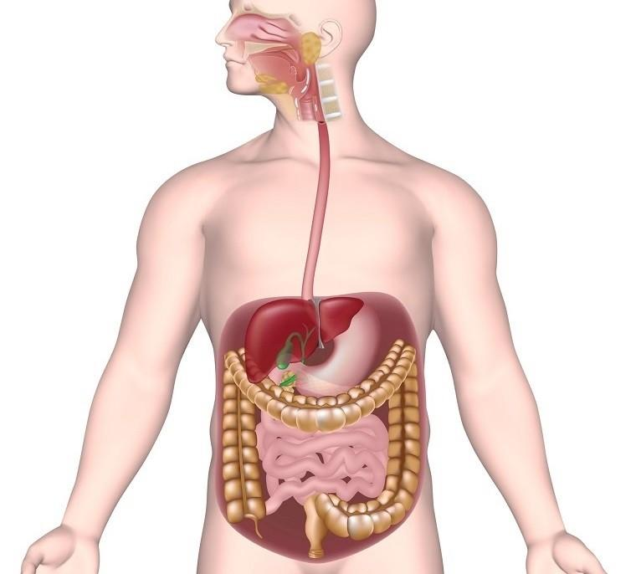

Zadanie 2.
Poniższe opisy dotyczą trzech witamin niezbędnych dla organizmu.

Przyporządkuj podanym witaminom odpowiednie opisy.
- Efektem działania tej witaminy są elastyczne i mocne naczynia krwionośne, zdrowe dziąsła, szybko gojące się rany, odporność organizmu na przeziębienia.
- Ta witamina uczestniczy w procesie widzenia; wpływa też na odpowiedni wzrost młodego organizmu. Jej niedobór po- woduje łuszczenie się nabłonków i kurzą ślepotę.
- Ta witamina powstaje w naszej skórze pod wpływem działania promieni słonecznych; substratem do jej produkcji jest substancja wchłaniana z pokarmu.

A. witamina A – …..; B. witamina D – …..; C. witamina C – ….. .

Klasa VI historia
Temat: Wojny z Turcją

Zapoznaj się z filmem https://www.youtube.com/watch?v=T9LvRUGeYBo

Klasa VII
Temat: Rozwój gospodarczy ziem polskich pod zaborami

Zapoznaj się z filmem https://www.youtube.com/watch?v=N4FnZxhqGyo

Dzień dobry.
Zadanie z hipoterapii na dziś:

Rozwiąż quiz "Co może jeść koń?"
Link do quizu:
https://wordwall.net/play/25836/432/810

Powodzenia!

